**MNIST DATASET**

**Test 1** : Convs (16,8,8), loss = MSE + kl_loss, epochs 40, latent_dim à 2

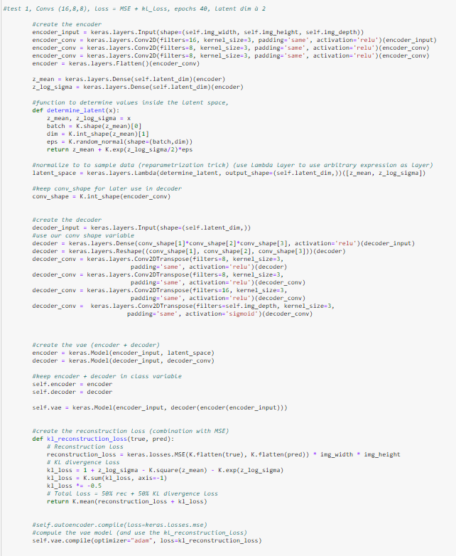

Func determine latent / sampling for encoder :

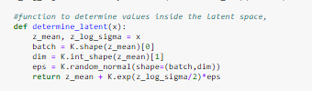

Func reconstructin loss

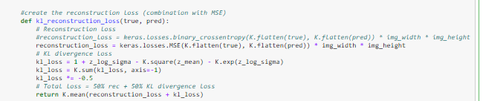

Loss élevée , dans les 40



Plot 2D du MNIST

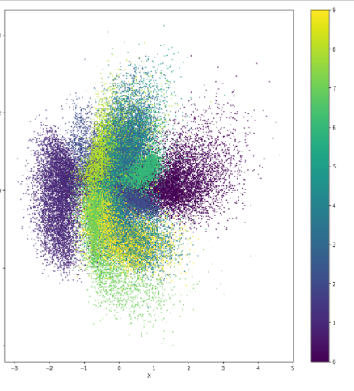

Nouvelles images :

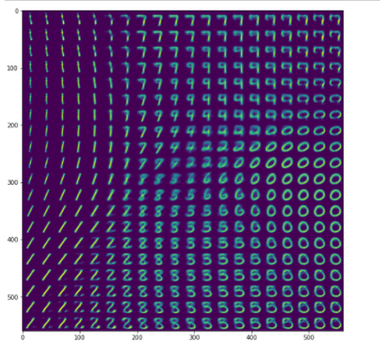

Encode / Decode : pas très bon, il y a des erreurs à cause de la loss trop élevée

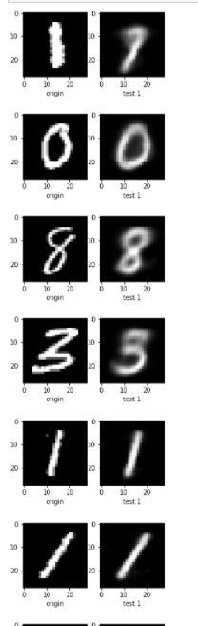

**Test 2** : Pareil que test 1 mais en utilisant « binary_crossentropy » à la place de MSE dans la loss

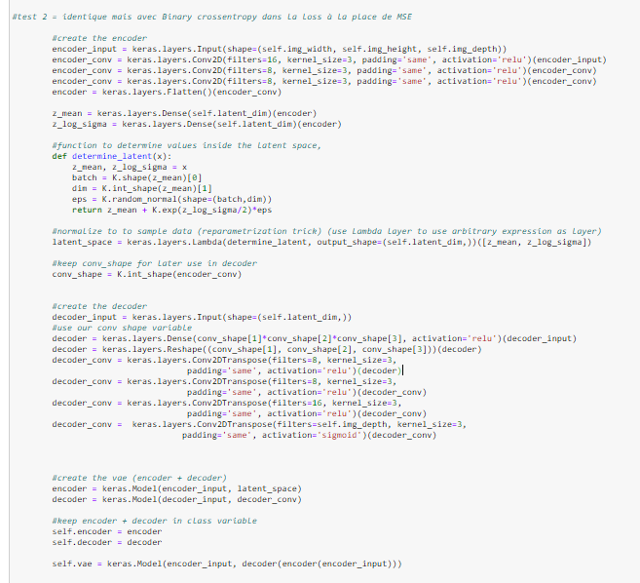

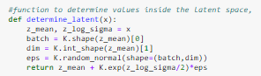

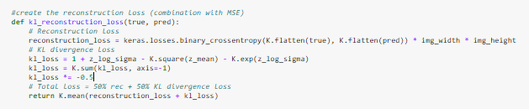

Loss extrêmement élevée ! Vers les 150



Plot 2D MNIST :

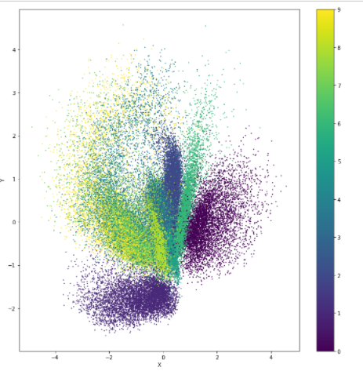

Génération de nouvelles images :

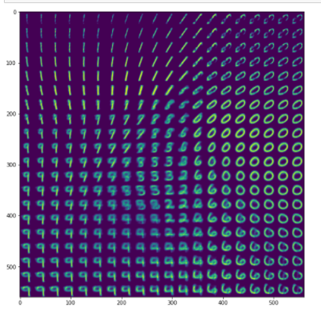

Encode / decode qui donne de mauvais résultats, un 3 devient un 8, un 7 devient un 9, …

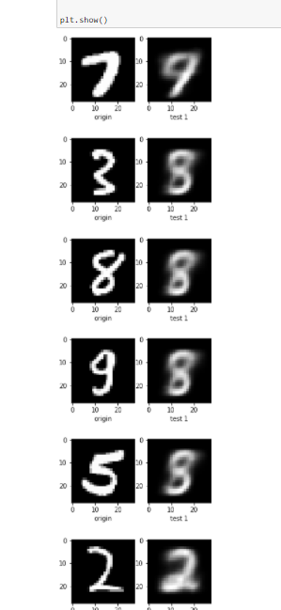

**Test 3** : Comme test 1 mais avec une latent_dim à 16 :

La loss est plus faible qu’avant mais toujours élevée :



Bonne reconnaissance des images lors du encode / decode :

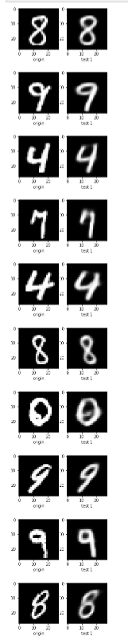

**Test 4** : Test avec des couches Dense, une couche 64 et une couche 32, latent_dim = 2

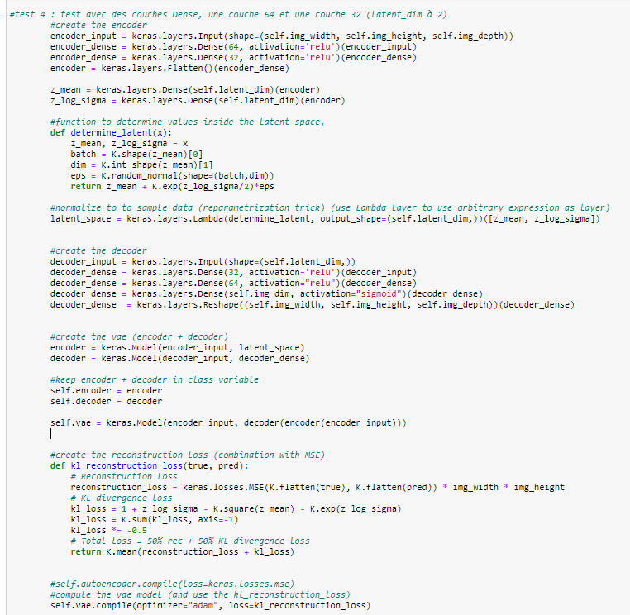

Loss à 41, assez élevée



Plot 2D du MNIST

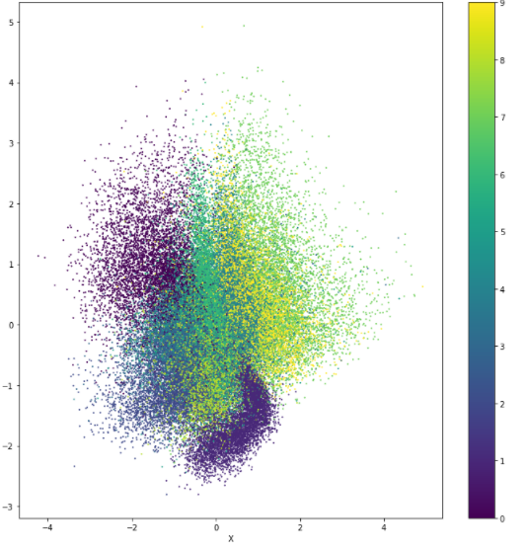

Génération d’images :

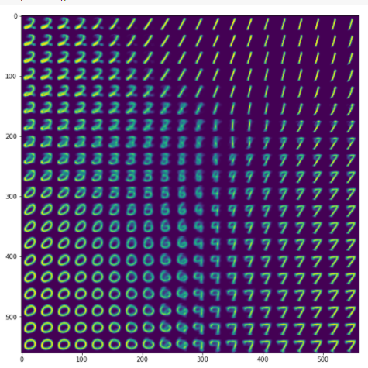

Encode / decode donne de mauvais résultats (un 4 devient un 9, un 8 devient un 3, …), ces résultats sont également plus flous que ceux obtenus en utilisant des couches de convolution

**SIMPSON DATASET**

Test 1 = convolutions (16,8,8), latent_dim à 2, images (64,64,3)

La loss est beaucoup trop grande (518)



Plot 2D du dataset

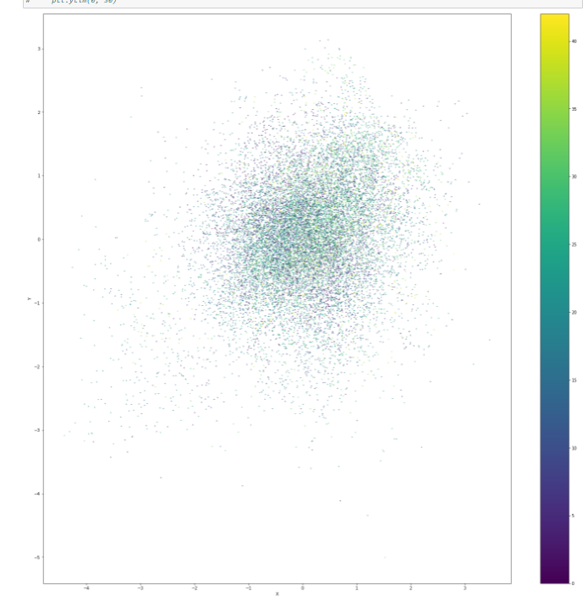

Génération d’images

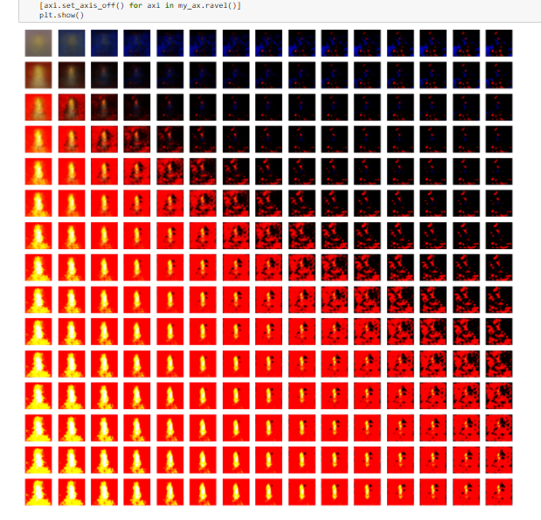

Encode / decode trop approximative, les images sont très floues

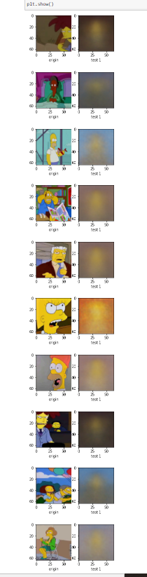

Test 2 : couches convolution (32, 16), images 64,64,3 et latent_dim = 16

Le encode decode est un peu meilleur qu’auparavant

